ใบความรู้ที่ 16
เรื่อง การแทรกมัลติมีเดียในเว็บเพจ
รายวิชา ง20293 การพัฒนาเว็บไซต์ด้วยโปรแกรมสำเร็จรูป ชั้นมัธยมศึกษาปีที่ 2

……………………………………………………………………………………………………………………………………………..

คำชี้แจง : ให้นักเรียนศึกษาข้อมูลความรู้จากใบความรู้ควบคู่กับข้อมูลบนบทเรียนบนเครือข่าย

เรื่อง การพัฒนาเว็บไซต์ด้วยโปรแกรม Dreamweaver (http://www.chauatwit.ac.th/kruchatchada)
จุดประสงค์การเรียนรู้
- เข้าใจและสามารถอธิบายเกี่ยวกับประเภทมัลติมีเดียได้(K)
- บอกขั้นตอนการแทรกไฟล์มัลติมีเดีย (K)
--------------------------------------------------------------------------------------------
ลักษณะของมัลติมีเดียบนเว็บเพจ
การสร้างเว็บเพจนอกจากจะใช้ข้อความ ภาพประกอบ ตาราง และองค์ประกอบอื่นๆ ตามที่ได้ศึกษามาแล้วนั้น ยังสามารถสร้างภาพเคลื่อนไหว เสียง และกราฟิกต่างๆ ทั้งแบบ 2 มิติ และ 3 มิติซึ่งรวมเรียกว่า “มัลติมีเดีย” (Multimedia) ซึ่งจะช่วยให้เว็บเพจน่าสนใจมากยิ่งขึ้น
การใช้มัลติมีเดียต้องใช้เทคโนโลยีสำคัญได้แก่ Flash, Java, Java applet, Shockwave และ Plugin ซึ่งปัจจุบันได้กลายเป็นมาตรฐานสำหรับสร้างเว็บเพจทั่วไป
SWF เป็นไฟล์ภาพเคลื่อนไหวที่เกิดจากโปรแกรม Adobe Flash ขนาดไฟล์ค่อนข้างเล็กเพราะเป็นภาพแบบ Vector-Basedใช้ลายเส้นสร้างภาพมีนามสกุลไฟล์แบบ .swf โดยผู้ใช้ต้องติดตั้งโปรแกรม Flash Player กับเว็บเบราว์เชอร์ก่อนจึงจะใช้งานได้
FLV ย่อมาจาก Flash Video เป็นไฟล์ที่เกิดจากการแปลงไฟล์จากโปรแกรม Flash เป็นแบบ วีดิโอซึ่งจะทำให้ไฟล์มีขนาดเล็กลงสามารถดาวน์โหลดผ่านอินเทอร์เน็ตได้อย่างรวดเร็ว
JavaScript เป็นคำสั่งภาษาJava ขนาดสั้นเหมาะสำหรับสร้างลูกเล่นให้เว็บเพจ เช่น สร้างฟอร์มติดต่อกับผู้ใช้ สร้างภาพเคลื่อนไหว แทรกมัลติมีเดีย ฯลฯ นำมาสร้างเว็บเพจประกอบกับภาษา HTML ได้
ActiveX เป็นโปรแกรมขนาดเล็กซึ่งเรียกว่า “คอลโทรล (Control)” ทำหน้าที่เฉพาะตามที่เขียนโปรแกรมไว้ถูกเรียกใช้โดยดาวน์โหลดจากเว็บเซิร์ฟเวอร์มาทำงานบนเครื่องอัตโนมัติ
Plugin เป็นโปรแกรมเสริมที่ช่วยให้บราวเซอร์สามารถแสดงข้อมูลมัลติมีเดียประเภทอื่น ๆ ได้ เช่น ไฟล์วีดีโอประเภท AVI , WMV , MOV หรือไฟล์เสียง MP4 ,MP3 , MIDI ไฟล์ต่างๆ เหล่านี้หากต้องนำไปใช้บนเว็บเพจจะต้องใส่ด้วยคำสั่ง Plugin
ขั้นตอนแทรกไฟล์ Flash และ Shockwave
ก่อนอื่นให้เราเตรียมไฟล์ Flash และ Shockwave ให้เรียบร้อย จากนั้นจึงแทรกไฟล์ Flash และ Shockwave ลงในหน้าเว็บ ตามขั้นตอนดังนี้
- กำหนดตำแหน่งที่จะแทรก แล้วคลิกเมาส์เลือกเพื่อแทรกไฟล์ Flash หรือไฟล์ Shockwave
- เมนู Insert-->Media--> SWF
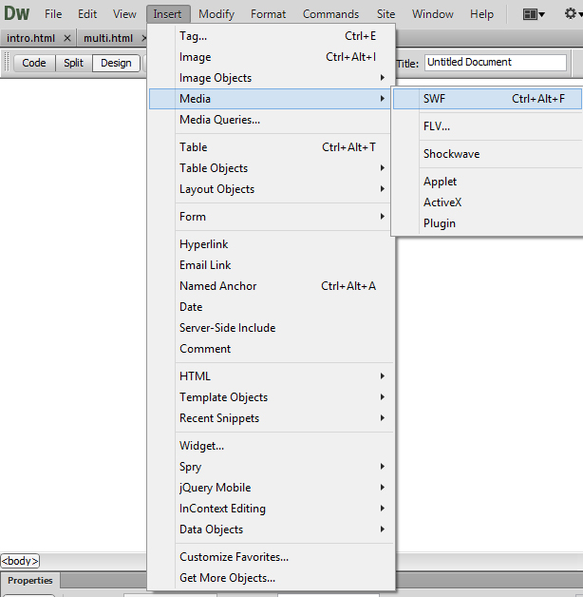
ภาพที่ 16.1 แสดงขั้นตอนการแทรกไฟล์ Flash

- ดับเบิลคลิกเลือกไฟล์ที่ต้องการแทรก
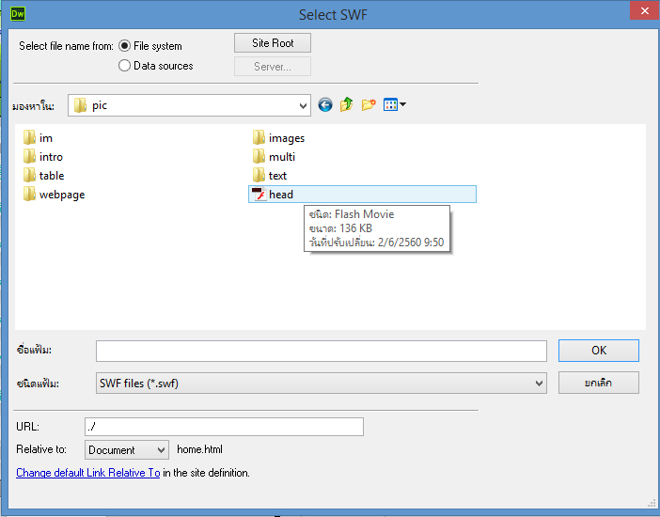
ภาพที่ 16.2 แสดงขั้นตอนการเลือกไฟล์ flash

- ตั้งชื่อหัวเรืองที่ต้องการ จากนั้นคลิกปุ่ม OK
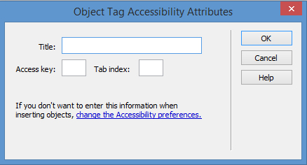
ภาพที่ 16.3 แสดงขั้นตอนการเลือกไฟล์ flash

- ไฟล์ที่เลือกถูกแทรกเข้ามาในหน้าเว็บ
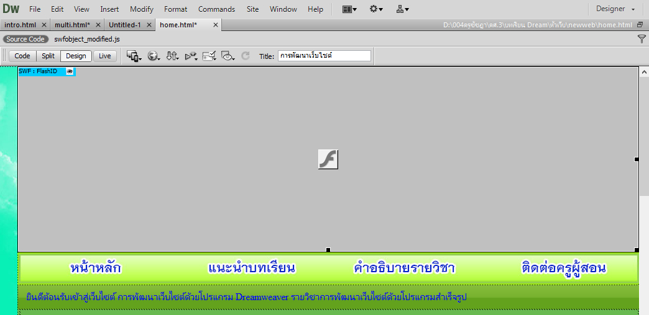
ภาพที่ 16.4 แสดงไฟล์ flash ที่แสดงบนหน้าเว็บเพจ

เราสามารถทดสอบการใช้งานไฟล์ Flash ในโปรแกรม Dreamweaver ได้เลย โดยไม่ต้องเปิดผ่านทางบราวเซอร์ โดยให้คลิกที่เมาส์ที่ปุ่ม Play จาก Property Inspector ดังนี้
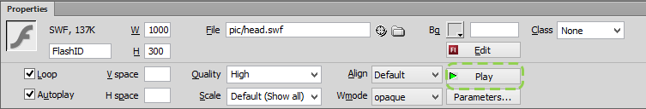
ภาพที่ 16.5 แสดง Property Inspector ของไฟล์ Flash

ภาพที่ 16.6 แสดงไฟล์ flash ที่แสดงบนเว็บบราวเซอร์

การแทรกไฟล์วิดีโอ
FLV (Flash Video) เป็นไฟล์วีดีโอที่มีนามสกุลเป็น .flv ซึ่งกำลังได้รับความนิยมอย่างแพร่หลายในเว็บไซต์ โดยมีข้อดีคือ สามารถแสดงบนเว็บเพจได้ด้วยโปรแกรม Flash Player โดยสามารถแปลงไฟล์วีดีโอในรูปแบบต่าง ๆ เช่น AVI , WMV, MOV หรือ MP4 ให้เป็นไฟล์ที่มีนามสกุลเป็น .flv ได้จากการแปลงวีดีโอ

ขั้นตอนการใส่ไฟล์Videoลงในเว็บเพจ
- ไปที่ Insert > Media > Plugin จะมีหน้าต่างดังรูป
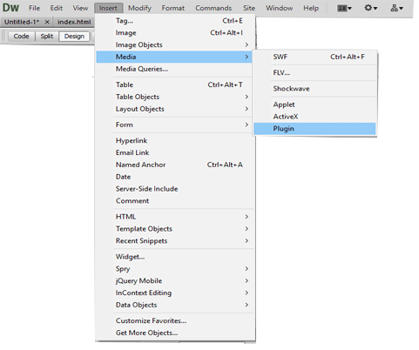
ภาพที่ 16.7 แสดงขั้นตอนการใส่ไฟล์ Video ลงในเว็บเพจ

- ให้เลือกไฟล์ที่ต้องการแทรก
- คลิก OK
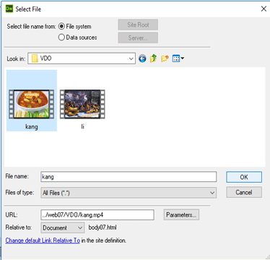
ภาพที่ 16.8 แสดงขั้นตอนการเลือกไฟล์ Video ลงในเว็บเพจ
- จะได้ดังรูป เราสามารถเปลี่ยนแปลงขนาดที่แสดงในเว็บเพจได้ การแทรกไฟล์วิดีโอ หรือเสียง ในเว็บเพจนั้นถ้าไม่ใช่ไฟล์ flash(flv) โปรแกรม Dreamweaver จะไม่รู้ขนาดที่ใช้ในการแสดง ทำให้เราจะต้องกำหนดขนาดที่เราต้องการให้แสดงเอง
- เมื่อเราเลือกไฟล์วิดีโอที่แทรก ส่วน Property inspector จะได้ดังรูป
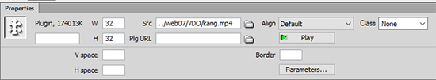
ภาพที่ 16.9 แสดง Property inspector
มีรายละเอียดดังนี้
1. ช่องแรกสุดทางซ้ายมือ สำหรับใส่ชื่ออ้างอิงให้กับไฟล์ที่เราแทรกลงไป
2. W (Width) and H (Height) กำหนดความกว้าง และสูงของ ไฟล์ที่จะให้แสดงผล
3. Class กำหนด Style Sheet ให้กับไฟล์นี้
4. Src (Source) ตำแหน่งที่เก็บไฟล์
5. Align จัดตำแหน่งของไฟล์
6. Play button ใช้ทดลองเปิดไฟล์
7. Plg URL ใช้กำหนดเว็บไซต์สำหรับโหลดโปรแกรมสำหรับเปิดไฟล์ที่เราแทรก จะปรากฏเมื่อเครื่องผู้ใช้ไม่สามารถเปิดไฟล์ของเราได้
8. V Space (Vertical Space) กำหนดระยะห่างระหว่างไฟล์ flash กับวัตถุอื่นในเว็บเพจในตำแหน่งบนและล่าง
9. H Space (Horizontal Space) กำหนดระยะห่างระหว่างไฟล์ flash กับวัตถุอื่นในเว็บเพจในตำแหน่งซ้ายและขวา
10. Border กำหนดขอบให้กับไฟล์
11. Parameters กำหนดค่าตัวแปรอื่น

การแทรกไฟล์ Flash video ในเว็บเพจ
ไฟล์ flv เปิดด้วยโปรแกรม Flash player โชคดีที่ Browser ส่วนใหญ่จะมี flash player ติดมาด้วย เราสามารถแปลงจากไฟล์นามสกุลอื่นให้เป็น flv ได้โดยใช้โปรแกรม เช่น โปรแกรม Flash ก็สามารถแปลงได้ หรือในปัจจุบันนี้มีโปรแกรมมากมายที่ทำมาเพื่อรองรับส่วนนี้
ขั้นตอนการแทรกไฟล์ FLV
1.Insert > Media > FLV จะมีหน้าต่างดังรูป
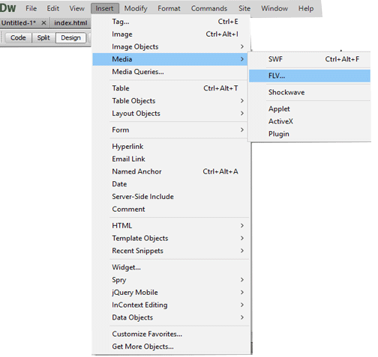
ภาพที่ 16.10 แสดงขั้นตอนการแทรกไฟล์ FLV
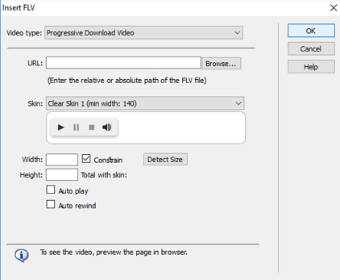
ภาพที่ 16.11 แสดงขั้นตอนการแทรกไฟล์ FLV
มีรายละเอียดดังนี้
1. Video type ให้เลือกเป็น progressive จะแสดงผลเมื่อโหลดไฟล์เสร็จเท่านั้น ส่วนแบบ Streaming นั้นเป็นแบบที่สามารถโหลดไฟล์ไปพร้อมกับเล่นไฟล์ได้ แต่จะต้องติดต่อกับผู้ดูแล server ว่าได้เปิดบริการส่วน Streaming server ไว้หรือไม่
2. URL กำหนดตำแหน่งที่เก็บไฟล์ของเราโดยคลิกที่ Browse เพื่อกำหนดไฟล์ที่ต้องการแทรก
3. Skin เลือกรูปแบบของส่วนควบคุมการแสดงผลไฟล์วิดีโอ
4. height, width กำหนดความสูงให้กับไฟล์ flash ของเรา ตามปรกติถ้าเราไม่ใส่ Dreamweaver จะรู้ขนาดของไฟล์อยู่แล้ว
5. Auto play เล่นไฟล์อัตโนมัติเมื่อโหลดเสร็จ
6. Auto rewind เล่นซ้ำอัตโนมัติ
7. Prompt ถ้าเราเลือกช่องนี้ เมื่อผู้ใช้ไม่มี Flash player จะปรากฏข้อความในช่อง message

